Вас приветствует компания ОАО «АПГ Восточная Европа».
Предлагаем Вам рассмотреть возможность приобретения нашей продукции.

ПЭТ бутылка объемом 1л-0.5л-0.25л
- тип горла: PCO 28мм
- тип дна : плоское
- цвет: б/ц

Стоимость одной ПЭТ бутылки 1л.-0.5л-0.25л на условиях доставки от одной фуры составит:
ХИМ Бутылка 1л., бесцветная, 36гр: 4.00 рубля/шт.
ХИМ Бутылка 0.5л .,бесцветная ,23 гр: 3,15 рубля/шт,
Хим Бутылка 0.25л., бесцветная, 19гр: 2.80 рубля/шт.
Цены указаны с учетом НДС 18%
****************************************************************************************
Предлагаем вам следующие цены на нашу продукцию с 01 мая 2014 г.

ПЭТ-бутылка 1 л. Молочная бесцветная 27 гр. Bericap с белым колпачком – 4,02 руб./шт.
ПЭТ-бутылка 1 л. Пиво ,Газ бесцветная 36 гр. РСО без колпака – 3,75 руб./шт.
ПЭТ-бутылка 1 л. Пиво газ коричневая 36 гр. РСО без колпака – 3,85 руб./шт.
Колпак КВП 1-28 – 0,35 руб./шт.

Цены указаны с НДС и на условиях самовывоза.

Возможен выдув тары по вашим эскизам бутылки (фирменный дизайн, логотип).
Выдув осуществляется из преформ собственного изготовления (сертификат ISO 9001)

Образцы готовой тары, объемом 1л.
ОАО «АПГ Восточная Европа»

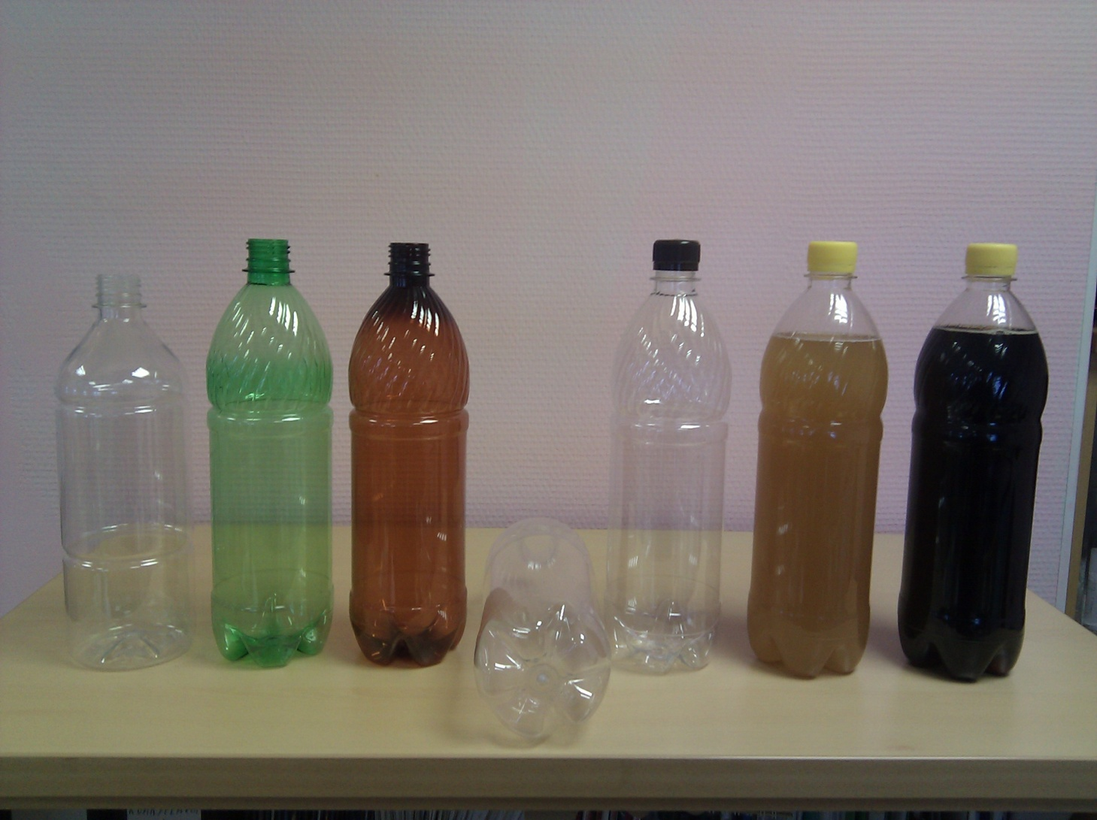

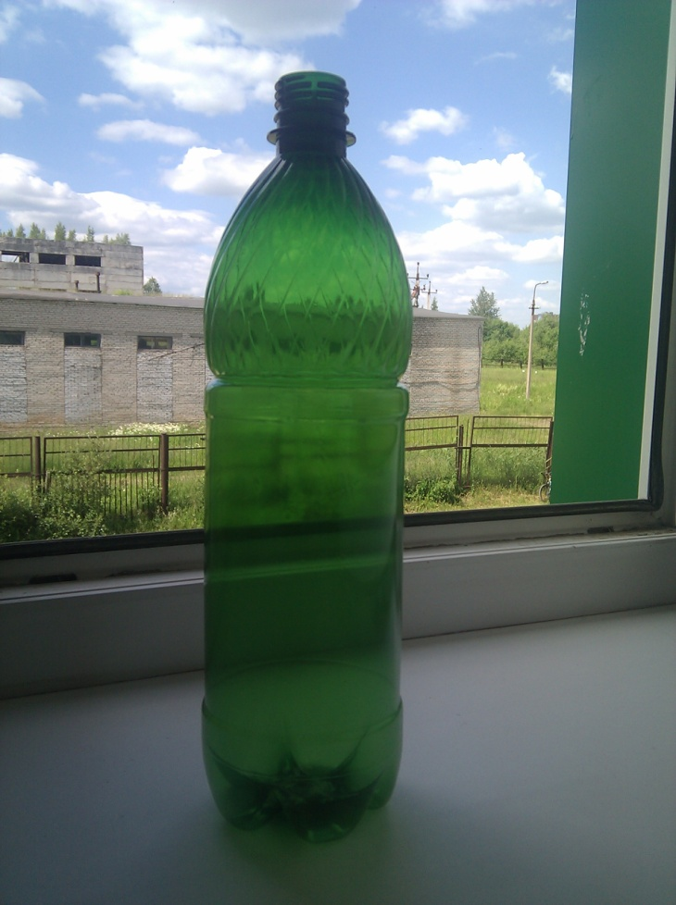
Мы надеемся на то, что высокое качество нашей продукции и гибкая ценовая политика нашей компании позволят нам стать одним из Ваших постоянных поставщиков и партнёров.

C надеждой на взаимовыгодное сотрудничество!

188300, Ленинградская область, Гатчинский район, г.Гатчина, Web site: www.preforma.ru
Промзона-1, квартал 4, площадка 8 E-mail: apg@preforma.ru
Тел. +7 (812) 777-7887; факс +7 (812) 777-7887 доб.760
______________________________________________________________________________________________________

ИНН 4705019858, КПП 470501001,ОГРН 1027808012968, р/сч 40702810400020000147, к/сч 30101810700000000835 в «Петербургском »
филиале Банка Зенит, г. С-Петербург, БИК 044030835, ОКВЭД 25.22, ОКПО 51559192, ОКАТО 41420000000

Если вас заинтересовало данное предложение – обращайтесь = вышлю контакты Регионального руководителя прямых продаж для получения дополнительной информации и возможно дальнейшего сотрудничества!

